О предложениях, поступивших от населения, для включения в проект муниципальной программы формирования комфортной городской среды на территории Покоснинского сельского поселения

1.Обустройство парковки у здания культурно-досугового центра с.Покосное
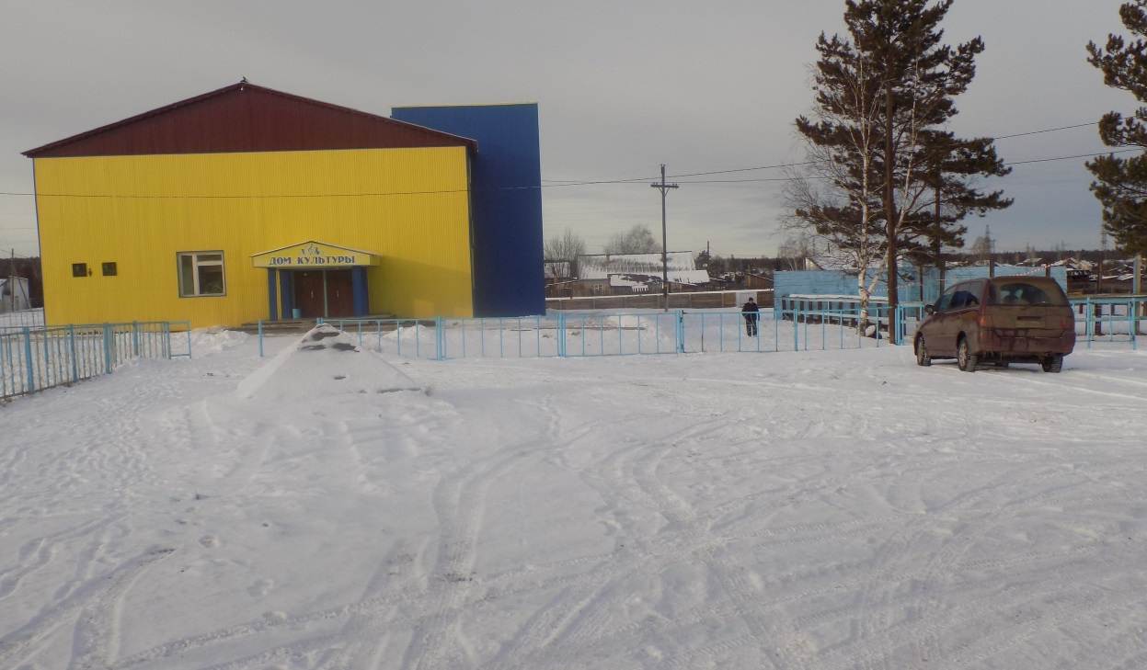
2. Обустройство летнего стадиона в с.Покосное: установка лавочек, строительство туалета, обустройство беговой дорожки 400м, озеленение
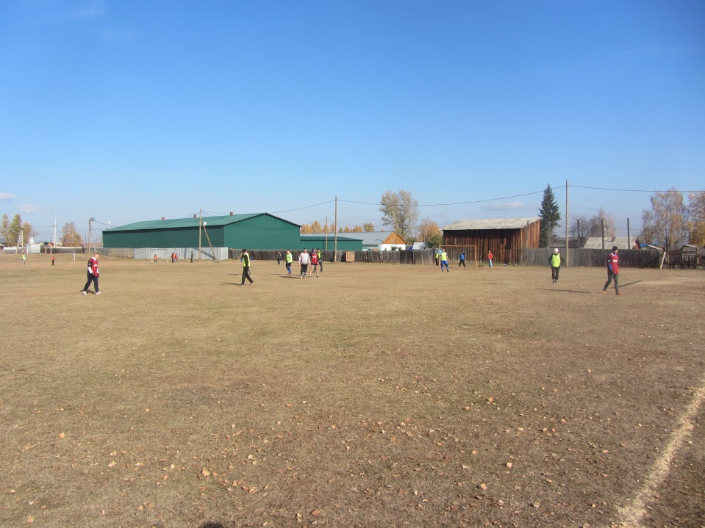

3.Обустройство пешеходного деревянного тротуара , длинной 460м и дополнительного устройства (прожектора) между ул.Есенина и ул.Сосновая для прохода учеников к школе.
4. Обустройство ограждения площади Победы
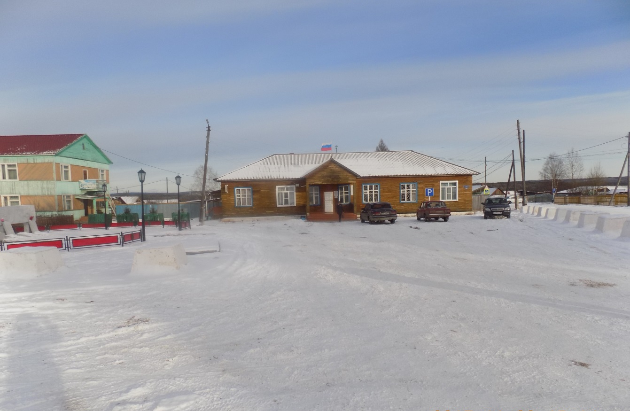
5. Обустройство детских площадок в с.Покосное
На ул.Парковая – оформление зем.участка, приобретение малых форм, ремонт ограждения
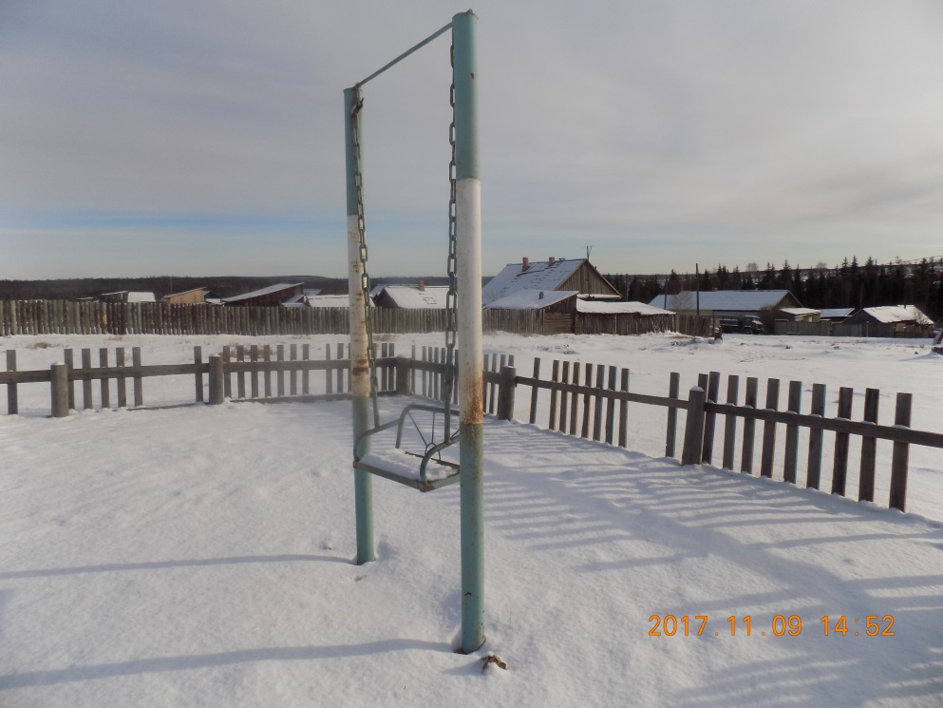
По ул.Набережная - оформление зем.участка, приобретение малых форм, ремонт ограждения
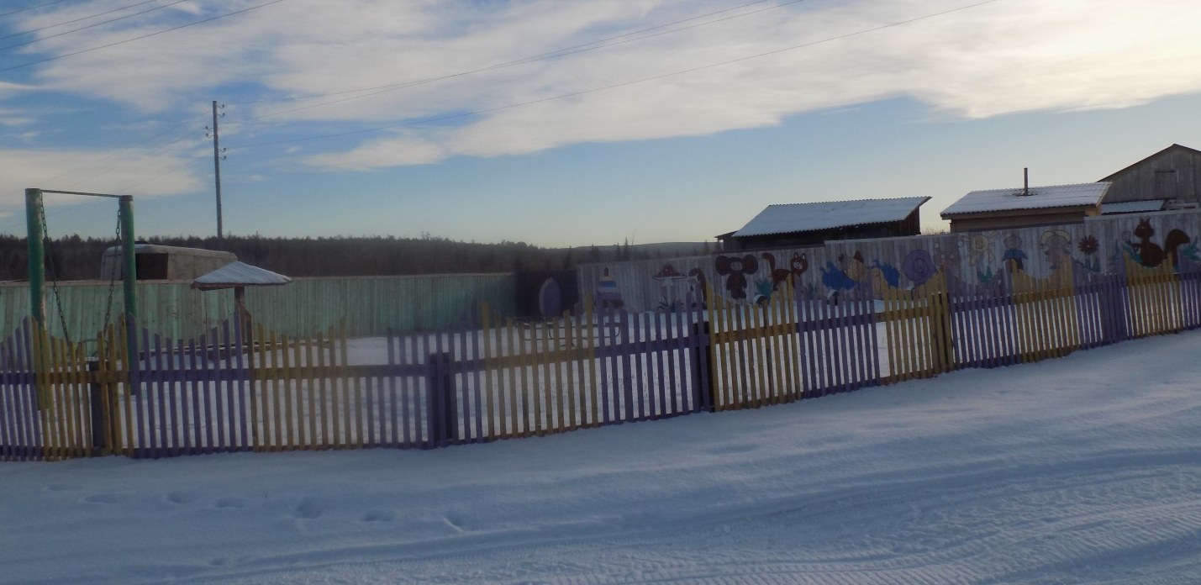
По ул.Строителей - оформление зем.участка, приобретение малых форм, ограждение
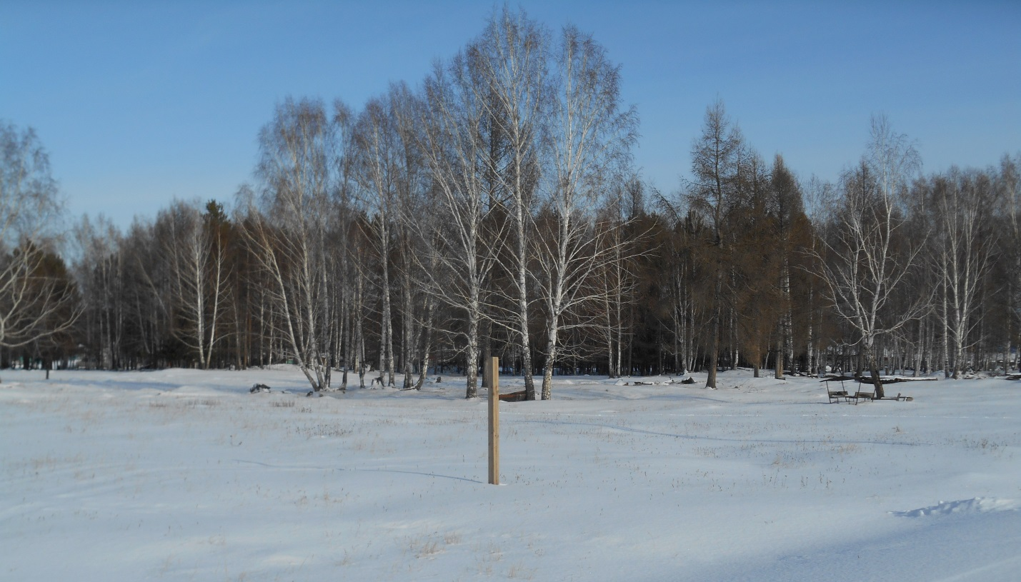

По ул.Таёжная - оформление зем.участка, приобретение малых форм, ремонт ограждения
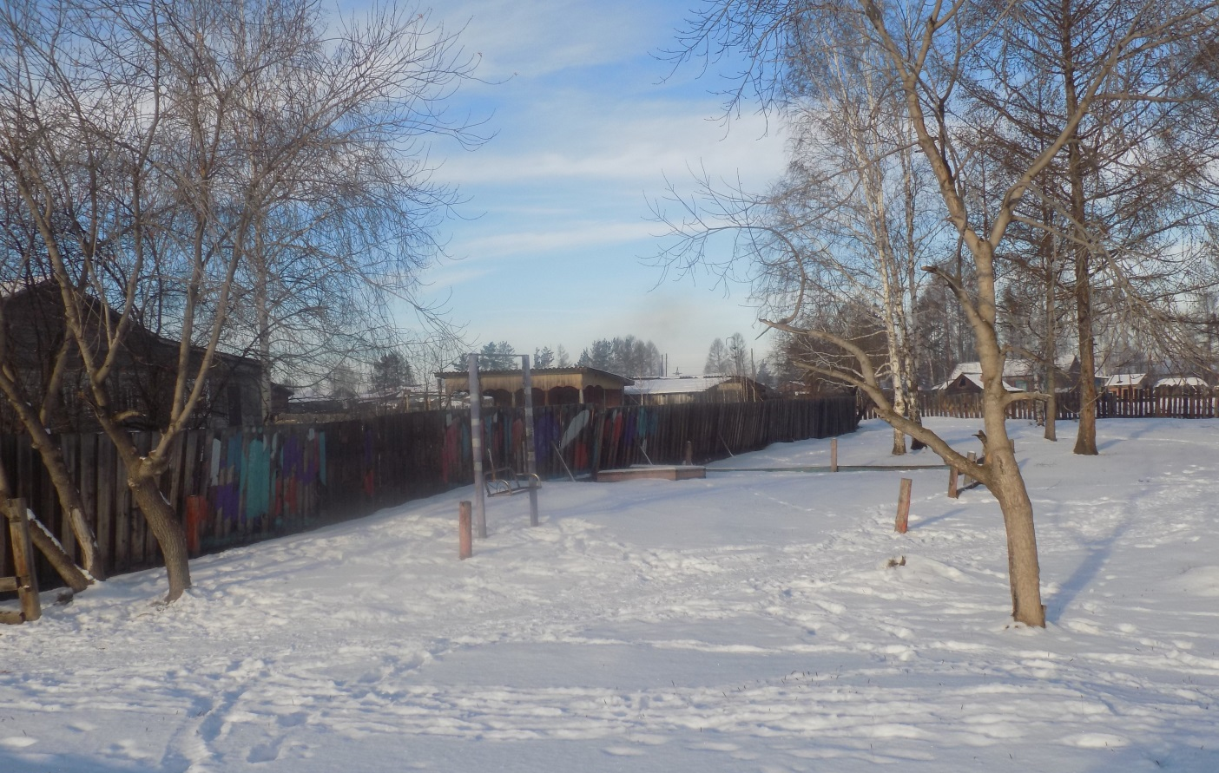
6. Облагораживание озера в с.Покосное
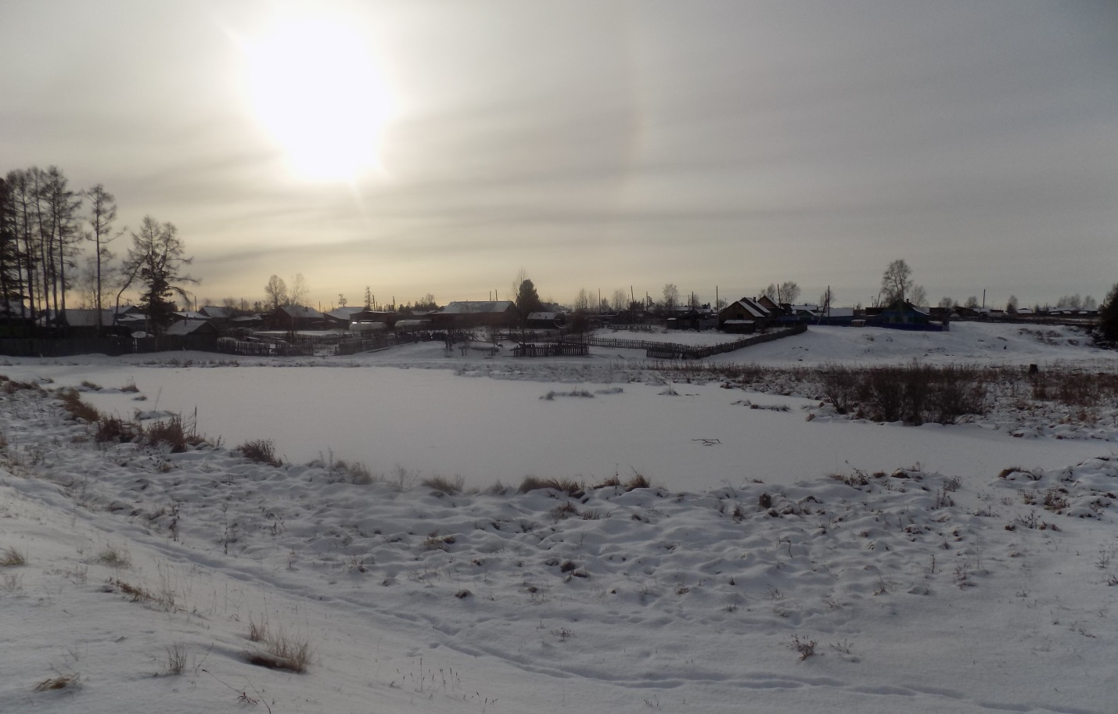

7.Строительство мостика в с.Покосное с ул.Бурлова на ул.Ключевая
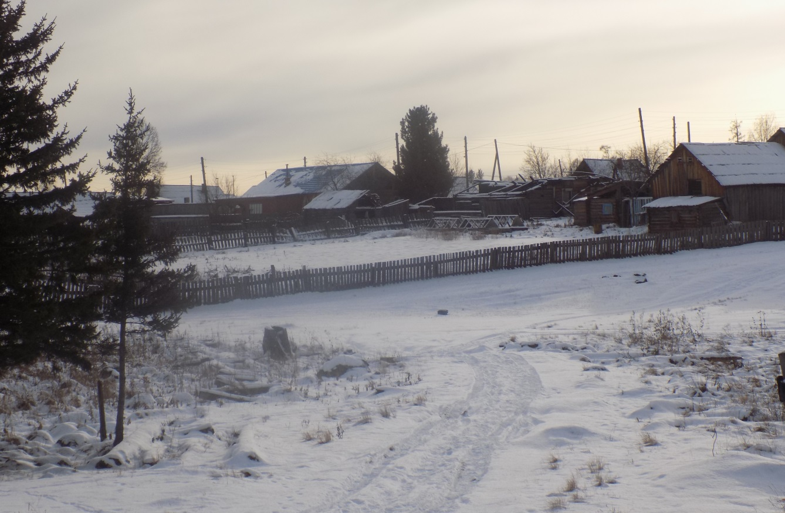
8. Установка стел при въезде и выезде из с.Покосное

